**G07组用户手册**



G07小组：

成员：汤扬 孙昭 张璇

|  |  |  |  |  |
| --- | --- | --- | --- | --- |
| 版本/状态 | 作者 | 参与者 | 起止日期 | 备注 |
| 0.1 | 汤扬、张璇、孙昭 | 汤扬、张璇、孙昭 | 2017--11-29  至  2017-12-06 | 用户手册初稿 |

目录

1．引言 1

1.1编写目的 1

1.2项目背景 2

1.3定义 2

1.4参考资料 2

2．软件概述 2

2.1目标 2

2.2功能 2

2.3性能 2

3．运行环境 2

3.1硬件 2

3.2支持软件 3

4.使用说明 3

4.1安装和初始化 3

4.2输入 3

4.3输出 3

4.4出错和恢复 3

4.5求助查询 3

5.运行说明 3

5.1运行表 3

5.2运行步骤 3

6.非常规过程 3

7.操作命令一览表 3

8.程序文件（或命令文件）和数据文件一览表 3

9.用户操作举例 3

# 1．引言

## 1.1编写目的

本文档用于指导软件开发者开发基于微信小程序的大学生寝室基础服务平台的过程。通过规范开发人员的开发过程达到保证项目团队完成软件项目的基本要求，提高软件质量的目的。开发者应根据本文档进行软件开发和编制软件开发文档。本文档是对软件项目开发人员的基本要求。

## 1.2项目背景

a． 开发软件的名称：基于微信小程序的大学生寝室基础服务平台

b． 项目的任务提出者、开发者、用户及实现该软件的单位：

任务提出者：张璇

开发者：汤扬、孙昭、张璇

用户：在校大学生

实现：所有的开发和测试都由微信开发者工具完成，使用Axure RP进行UI的制作，后端用Java开发，数据库使用MySQL

## 1.3参考资料

SE2017秋-G07-项目计划

SE2017秋-G07-可行性计划

SE2017秋-G07-需求分析报告

SE2017秋-G07-总体设计

SE2017秋-G07-详细设计

# 2．软件概述

## 2.1目标

建议系统的主要开发目标：

a. 人力与设备费用的减少

b. 处理速度的提高

c. 管理信息服务的改进

d. 用户交互界面的美化

e. 人员工作效率的提高

## 2.2功能

小程序将供用户注册并登录，填写必须的个人信息，可以进行水电费查询、订购桶装水等服务。小程序管理者会定期上传水电费等信息，供用户查询。同时小程序还提供支付功能，可以通过小程序订购桶装水。

## 2.3性能

### 2.3.1 相互合作的用户数量

服务的用户为浙江大学城市学院在校生（以住寝室人员为主）10000人

### 2.3.2系统支持的并发操作数量

最大并发操作数量 2000

### 2.3.3 响应时间

3秒内

# 3．运行环境

操作系统：windows 10、CentOS

开发软件：微信开发者工具

办公软件：Microsoft Office 2013、Microsoft project 2013

界面设计：Axure RP

负载测试：微信开发者工具、Load Runner

适用于微信更新至带有微信小程序功能的手机

# 4.使用说明

主界面：点开软件时会跳转到该界面，此时只能点左上角的左划菜单栏或者登陆/注册按钮

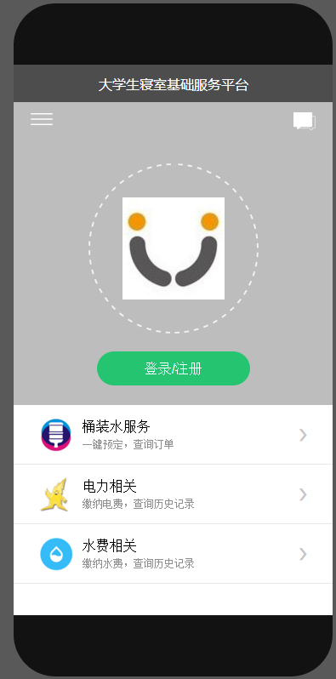

注册用户：在没有登录账号的情况下，可以在主界面点击登陆/注册按钮进入如下界面

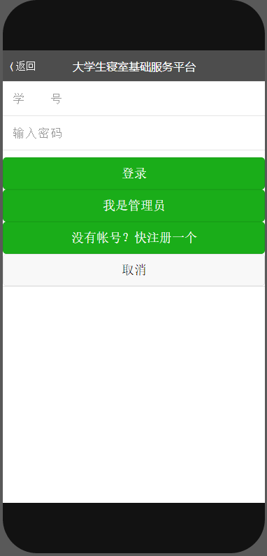

此时点击“没有账号？快注册一个”，跳转至注册界面，然后依次输入相关信息。如下图

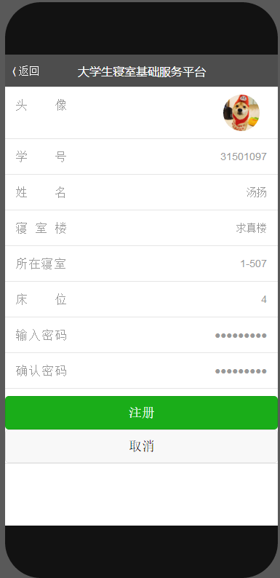

最后点击注册按钮后注册成功，返回主界面如下图，此时已登录成功

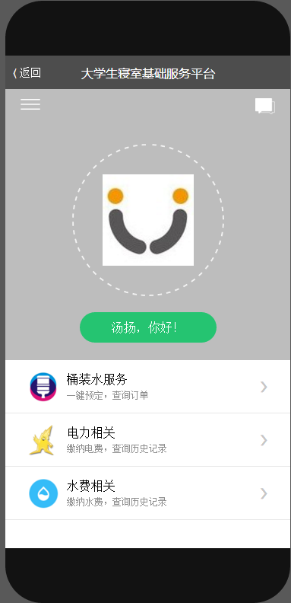

登录界面：如果用户有登录账号，则在下图中选择登录，输入姓名和密码即可，同样可以跳转至主界面



桶装水服务：登录成功后在主界面点击桶装水服务，跳转至左下图界面，可以输入要订购的数量，然后跳转至右下图进行付款，点取消返回上一界面

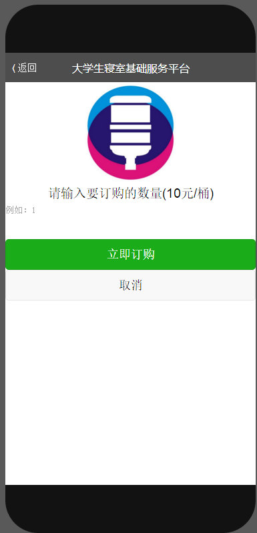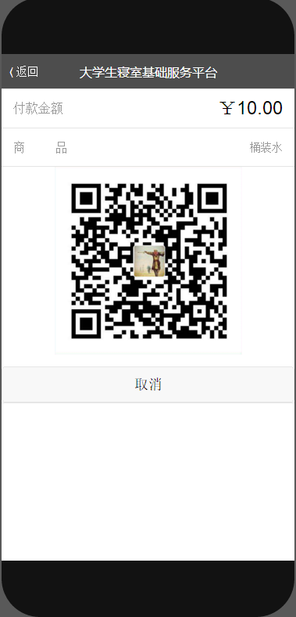

缴纳电费：点击电力相关按钮，跳转至左下图界面，显示需要缴纳多少电费，点击立即支付，跳转至右下图进行付款，点取消返回上一界面

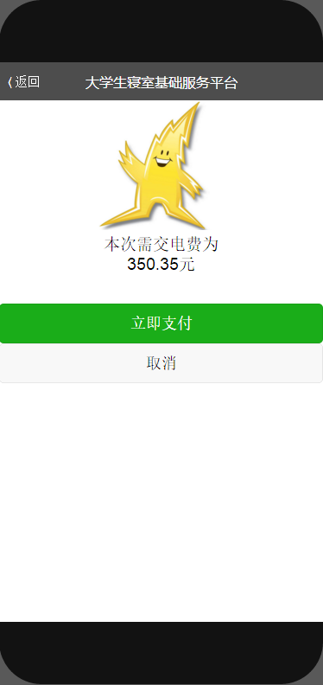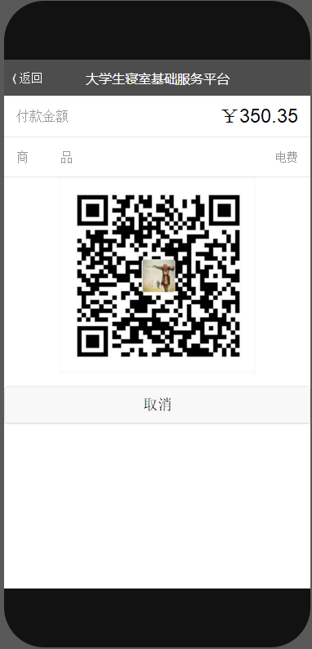

缴纳水费：点击水费相关按钮，跳转至左下图界面，显示需要缴纳多少水费，点击立即支付，跳转至右下图进行付款，点取消返回上一界面

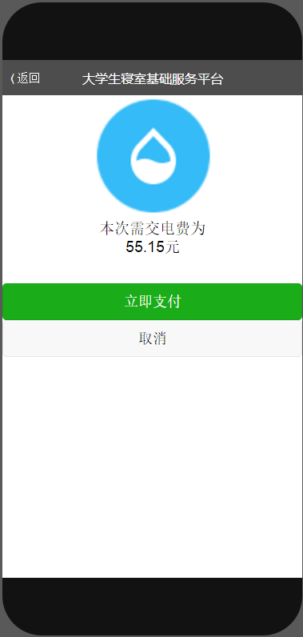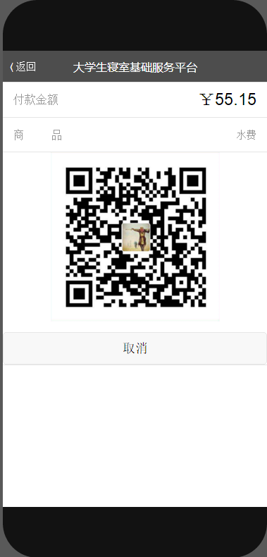

退出登录：在主界面点击左上角按钮显示左划菜单栏，如下图所示，点击“退出登录”按钮即可退出登录

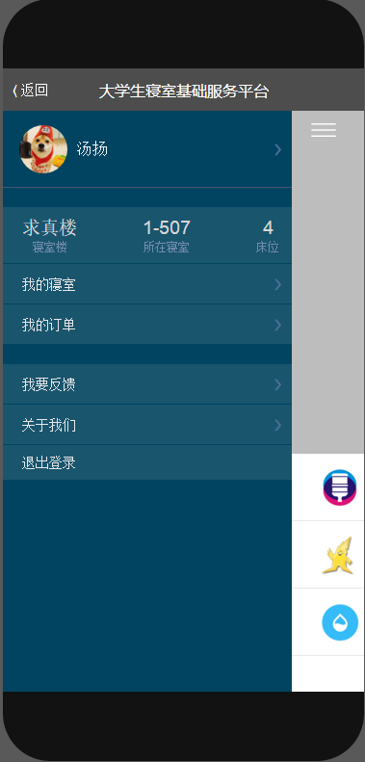

宿管员登录：在左下图中选择我是管理员，输入姓名和密码即可，同样可以跳转至主界面，如右下图显示

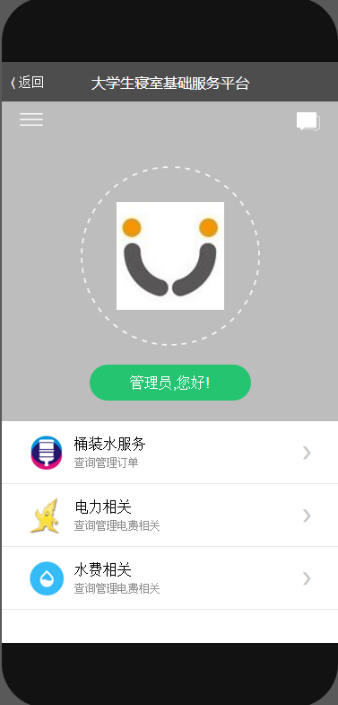

桶装水服务：在主界面点击桶装水服务，跳转至下图界面，可以显示各个寝室需要的桶装水数量，左边“√”代表已送水，左边“×”代表还没送水，点上方订水单返回主界面

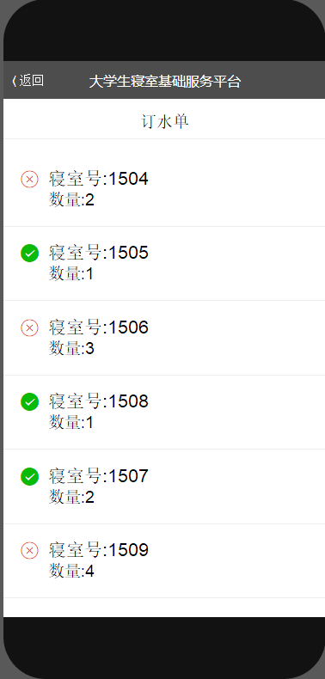

缴纳电费：在主界面点击电力相关，跳转至下图界面，可以显示各个寝室需要缴纳的电费，左边“√”代表已缴纳，左边“×”代表还没缴纳，点上方电费单返回主界面

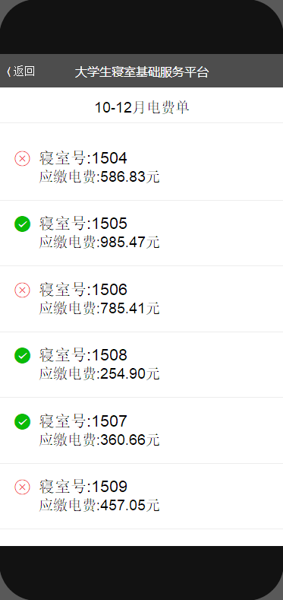

缴纳水费：在主界面点击水费相关，跳转至下图界面，可以显示各个寝室需要缴纳的水费，左边“√”代表已缴纳，左边“×”代表还没缴纳，点上方水费单返回主界面

